**תוצרי גרסה 0 (קבוצה 16 ב')**

**ארכיטקטורת מערכת + תרשים מחלקות לבן**

**בקובץ PDF המצורף להגשה.**

**מילון מושגים**

* **מערכת מסחר(Market) :** מערכת שבה אנשים יכולים לפתוח חניות ולנהל עסקים. המערכת תומכת בסוגים רבים של מכירות, מכירות בו זמנית והרשמה של משתמשים.
* **הרשאות משתמש(User Permissions) :** לכל משתמש ישנן הרשאות שונות, אלה הינם פעולות אשר המערכת מתירה לאותו משתמש לעשות במערכת המסחר.
* **משתמש מנוי (Subscriber):** חשבון המזוהה במערכת המסחר, אשר המידע שלו נשמר בכל פעם שהמשתמש מתחבר.
* **משתמש אורח (Guest):** חשבון לא מזוהה במערכת המסחר, אשר המידע שלו לא נשמר במערכת המסחר, ונמחק לאחר התנתקות.
* **בעל חנות (Store Owner):** לכל חנות יש לפחות בעל חנות אחד. בעל החנות אחראי על כל תחומי החנות ורשאי לשנות את כל הגדרותיה. בעל החנות רשאי למנות בעלי חנויות ומנהלי חנויות נוספים.
* **מנהל חנות (Store Manager):** אחראי לניהול החנות בתחומים שבהם קיבל הרשאות מבעל החנות.
* **מנהל מערכת (Admin):** אחראי על ניהול מערכת המסחר. אחראי לתפעול השותף והתקין של מערכת המסחר.
* **מייסד מערכת (Admin with ID = 0):** המשתמש הראשון במערכת אשר בדומה למנהל המערכת אחראי על ניהול מערכת המסחר ולתפעול השותף והתקין שלה.  
  כמו כן, הוא גם אחראי על מינוי/הסרה של מנהלי מערכת חדשים.
* **סל קניות(Shopping Basket) :** אוסף המוצרים שמשתמש, מנוי או אורח, שהוסיף לעגלת הקניות שלו. כל סל קניות מתייחס למוצרים מחנות יחידה.
* **עגלת הקניות(Shopping Cart) :** אוסף סלי הקניות של משתמש יחיד, כל המוצרים שהוסיף המשתמש מכלל החנויות במערכת
* **היסטוריית רכישה(purchase History) :** לכל משתמש מנוי תהיה רשימה של כל המוצרים שהוא רכש בעבר.
* **דירוג מוצר (Rating):** לאחר שמשתמש ביצע רכישה הוא יכול לדרג את המוצר עם ניקוד מספרי.
* **מוצר(Product) :** יחידה אשר מוצעת למכירה מחנות ומשתמש יכול לרכוש. למוצר ישנם מאפיינים כמו שם, מחיר, קטגוריה, דירוגים ועוד.
* **מדיניות של חנות (Policy):** לכל חנות יכולה להיות מדיניות אשר קובעת מי יכול לרכוש אצלה מוצרים, ובאיזה אופן.
* **הנחות(Discount) :** כל חנות יכולה להחליט על מדיניות הנחות בנוגע למוצרים שלה.
* **הנחה גלויה(Visible Discount) :** מורכבת מאחוז הנחה ומשך הנחה, ויכולה להתייחס למוצר אחד, קבוצת

מוצרים, או לחול על כלל המוצרים בחנות.

* **הנחה מותנית(Conditional Discount) :** מורכבת מאחוז הנחה, משך הנחה, ותנאי לקבלת ההנחה.
* **הנחה נסתרת(Hidden Discount) :** מורכבת מאחוז הנחה, משך הנחה, וקוד הנחה. על המשתמש להזין קוד על מנת לקבל את ההנחה.
* **רכישה(Purchase) :** העברת בעלות של מוצר מהחנות למשתמש, נעשה רק לאחר שהחנות קיבלה אישור על התשלום ממערכת התשלומים.
* **קנייה מידית:** הקונה נדרש לשלם את הסכום הנקוב במוצר על מנת לקנות אותו באופן

מיידי.

* **הגשת הצעת קנייה (Bid):** הקונה מציע מחיר עבור מוצר של חנות. על בעלי החנות לאשר, לדחות או להציע הצעת נגד.
* **מכירה פומבית:** היוזם לפעולת רכישה זו היא חנות, שמפרסמת הצעת מחיר התחלתי למוצר ומשך מכירה. כל עוד המכירה לא הסתיימה, מנויים יכולים להגיש הצעות עבור מוצר. רק הצעות גדולות יותר ממחיר הצעה ההתחלתי ומכל ההצעות הקודמות שהוגשו יתקבלו.
* **קנייה בהגרלה:** היוזם לפעולת רכישה זו היא חנות, שמפרסמת מחיר מוצר ותקופת מכירה. באפשרות קניה זו, המנויים רוכשים סיכויי זכייה במוצר, לבסוף נערכת הגרלה ואחד המשתמשים זוכה.
* **מערכת תשלומים(Payment) :** מערכת חיצונית האחראית על ביצוע רכישות והעברת תשלומים בין משתמשים שונים במערכת המסחר.
* **מערכת אספקת מוצרים(Delivery) :** מערכת חיצונית שאחראית על העברת המוצר לידי המשתמש, מידי החנות, לאחר שביצע רכישה במערכת המסחר.
* **התראה בזמן אמת (Realtime Notifications):** המערכת מספקת התראות למשתמשים ולחנויות אשר משתמשים במערכת המסחר ללא דחייה כאשר המשתמשים הינם מחוברים למערכת.
* **התראה מושהית (Offline Notifications):** המערכת מספקת התראות למשתמשים ולחנויות אשר משתמשים במערכת המסחר עם דחייה במקרה שבו המשתמשים אינם מחוברים למערכת.
* **אבטחת פרטיות:** המערכת שומרת על המידע האמון בתוך מערכת המסחר.   
  המערכת שומרת על פרטיות המשתמשים, החנויות ובעלי החנויות.

**תרחישי שימוש**

**תרחיש I.1 – פתיחה (אתחול) של מערכת המסחר (שוק)**

1. **מפעילים (Actors):** המערכת.
2. **תנאי התחלה:** המערכת מקיימת את כל כללי היושרה (קיים מנהל מערכת, ישנם שירותי תשלום ואספקה שניתן לתקשר איתם).
3. **פרמטרים:** אין.
4. **תוצאות מצופות:**
   * בתרחיש הצלחה - המערכת תפתח ותהיה מוכנה לשימוש המשתמש.
   * בתרחיש כישלון - המערכת תיידע את המשתמש על תקלה.
5. **סדרת פעולות (בין "מפעיל" למערכת):**
6. המערכת בודקת אם ישנו מנהל מערכת (כלומר, מייסד מערכת).
7. המערכת יוצרת קשר עם השירותים החיצוניים של המערכת.
8. אם סעיף א' או ב' נכשלים – המערכת מיידעת את המשתמש על תקלה במערכת. אחרת – המערכת תפתח לשימוש המשתמש.
9. **תרשים:**

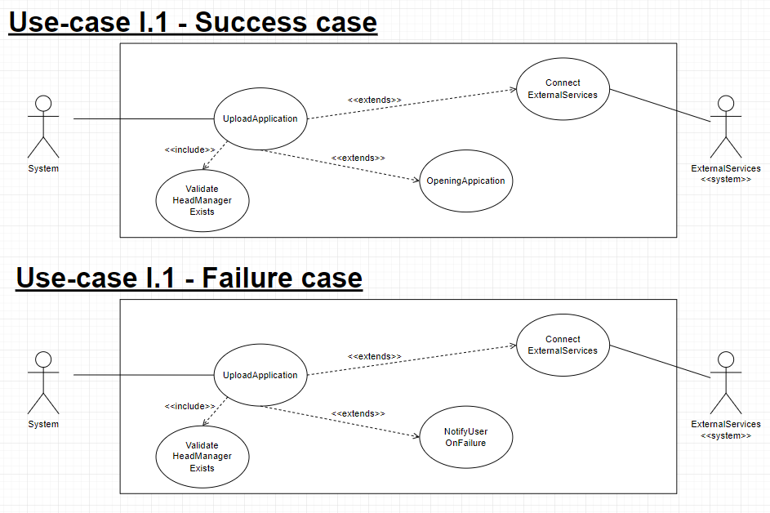

**תרחיש I.2 – שינוי/החלפה/הוספה של קשר עם שירותים חיצוניים**

1. **מפעילים (Actors):** המשתמש (מנהל המערכת/מנהל חנות)
2. **תנאי התחלה:** המשתמש (מנהל המערכת/מנהל חנות) ביצע login למערכת והתחבר כמנהל המערכת/מנהל חנות, וגם קיימים שירותים חיצוניים שמהמערכת מכירה ומחוברת אליהם.
3. **פרמטרים:** קישור/פרטים של שירותים חיצוניים חדשים שאותם רוצים לשנות/להחליף/להוסיף.
4. **תוצאות מצופות:**
   * במקרה הצלחה – המערכת תיידע את המשתמש שהשירות החיצוני שונה/הוחלף/נוסף בהצלחה.
   * במקרה כישלון – המערכת תיידע את המשתמש שהשינוי שניסה לבצע נכשל (כולל סיבת הכישלון).
5. **סדרת פעולות (בין "מפעיל" למערכת):**
6. המשתמש מתחבר למערכת כמנהל מערכת/מנהל חנות.
7. המשתמש מבקש מהמערכת לבצע שינוי/החלפה/הוספה של קשר עם שירות חיצוני.

ג.1. במקרה של הוספה – המערכת תבצע התחברות לשירות החדש ותוסיפו למערכת במידה והקשר הנ"ל הצליח.

ג.2. במקרה של החלפה – המערכת תבצע התחברות לשירות החדש.   
אם הקשר הצליח, המערכת תעדכן את השירות החדש, תסיים את הפעולות שעוד רצות על השירות הישן וכשאלה יסתיימו, תוריד את השירות הנ"ל מרשימת השירותים החיצוניים של המערכת.

ג.3. במקרה של שינוי – המערכת תוודא חיבור לשירות הקיים. המערכת תיתן לפעולות שרצות על אותו שירות להסתיים, ולאחר מכן תשנה את הפרטים הנחוצים.   
**הערה:** עבור כ"א מהמקרים של סעיף ג', אם תתרחש שגיאה כלשהי, המערכת לא תשנה דבר במערכת ותיידע את המשתמש על כישלון הפעולה שניסה לבצע.

1. **תרשים:**

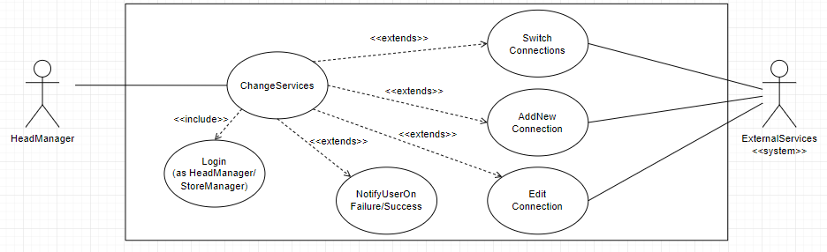

**תרחיש I.3 – תשלום**

1. **מפעילים (Actors):** המערכת.
2. **תנאי התחלה:** הקשר עם שירות התשלום תקין ועובד.
3. **פרמטרים:** ישנם פרטי עסקה (שהינם חלק מפרטי הפנייה שמבוצעת).
4. **תוצאות מצופות:** הצלחה/סירוב של הפעולה (לאחר שהשירות תשלום החיצוני החזיר תשובה למערכת).
5. **סדרת פעולות (בין "מפעיל" למערכת):**
6. המערכת פונה לשירות התשלום עם פרטי עסקה כלשהי.
7. שירות התשלום מבצע את פעולותיו ומחזיר תשובה למערכת של הצלחה/סירוב.
8. המערכת מציגה את התשובה שקיבלה משירות התשלום.
9. **תרשים:**

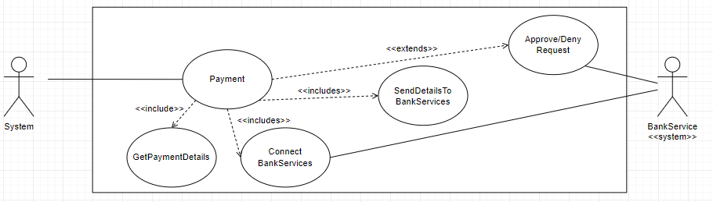

**תרחיש I.4 – אספקה**

1. **מפעילים (Actors):** המערכת.
2. **תנאי התחלה:** הקשר עם שירות האספקה תקין ועובד.
3. **פרמטרים:** ישנם פרטי חבילה ולקוח.
4. **תוצאות מצופות:** הצלחה/סירוב של הפעולה (לאחר ששירות האספקה החיצוני החזיר תשובה למערכת).
5. **סדרת פעולות (בין "מפעיל" למערכת):**
6. המערכת פונה לשירות האספקה עם פרטי הובלה/אספקה כלשהי.
7. שירות האספקה מבצע את פעולותיו ומחזיר תשובה למערכת של הצלחה/סירוב.
8. המערכת מציגה את התשובה שקיבלה משירות האספקה.
9. **תרשים:**

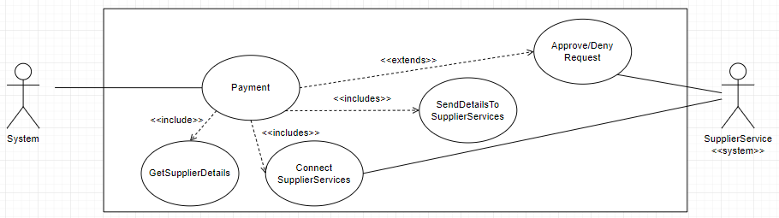

**תרחיש I.5 – התראות בזמן אמת**

1. **מפעילים (Actors):** מערכת.
2. **תנאי התחלה:** בקשה של משתמש במערכת / התראה שמתקבלת במערכת משירות חיצוני.
3. **פרמטרים:** פרטי/תוכן ההודעה שאותה המערכת מעבירה.
4. **תוצאות מצופות:** המשתמש קיבל את ההודעה בעודו מחובר למערכת.
5. **סדרת פעולות (בין "מפעיל" למערכת):**
6. המערכת מקבלת את ההודעה שצריך להעביר ע"י שירות חיצוני/משתמש אחר במערכת.
7. המערכת בודקת האם המשתמש מחובר (תחזיר "TRUE" במקרה זה).
8. המערכת תשלח את ההודעה למשתמש.
9. **תרשים:**

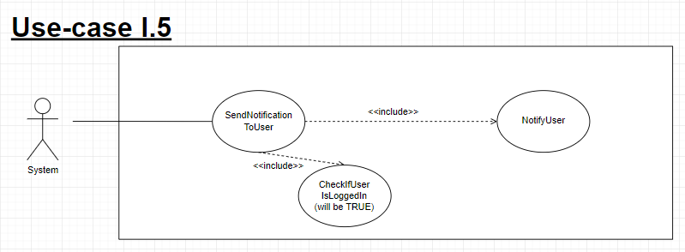

**תרחיש I.6 – התראות מושהות**

1. **מפעילים (Actors):** מערכת.
2. **תנאי התחלה:** בקשה של משתמש במערכת / התראה שמתקבלת מנותן שירות חיצוני.
3. **פרמטרים:** תוכן ההודעה שאותה המערכת מעבירה.
4. **תוצאות מצופות:** ההודעה תשלח לרשימת ההודעות של המשתמש והוא יקבל אותה בפעם הבאה שהוא יהיה מחובר למערכת.
5. **סדרת פעולות (בין "מפעיל" למערכת):**
6. המערכת מקבלת ההודעה שצריך להעביר ע"י שירות חיצוני/משתמש אחר.
7. המערכת בודקת האם המשתמש מחובר (תחזיר "FALSE" במקרה זה).
8. המערכת תוסיף את ההודעה לרשימת ההודעות של המשתמש.
9. **תרשים:**

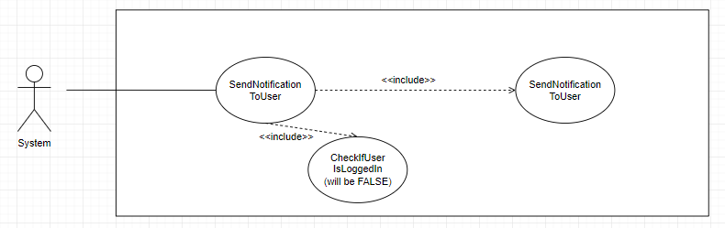

**תרחיש II.1.1 – כניסה**

1. **מפעילים (Actors):** משתמש (לא משנה אם הוא רשום/לא רשום למערכת).
2. **תנאי התחלה:** המערכת נטענה ומוכנה לשימוש (תרחיש I.1).
3. **פרמטרים:** אין.
4. **תוצאות מצופות:** המשתמש יראה את מסך הבית של המערכת ויקבל עגלת קניות ריקה.
5. **סדרת פעולות (בין "מפעיל" למערכת):**
6. המשתמש נכנס למערכת (כלומר הוא מפעיל אותה).
7. המערכת מבצעת את תרחיש I.1.
8. המערכת "מצמידה" למשתמש האורח שנכנס את עגלת הקניות שלו.
9. המערכת פתוחה לשימוש המשתמש.
10. **תרשים:**

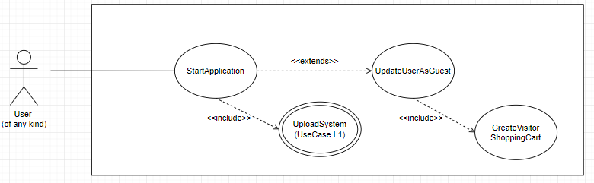

**תרחיש II.1.2 – יציאה (תלוי במנוי או אורח)**

1. **מפעילים (Actors):** משתמש (אורח)
2. **תנאי התחלה:** אין.
3. **פרמטרים:** אין.
4. **תוצאות מצופות:** האורח יצא מהמערכת ולא יוגדר כקונה יותר וסל הקניות שלו יתרוקן.
5. **סדרת פעולות (בין "מפעיל" למערכת):**
6. המשתמש יוצא מהמערכת.
7. המערכת מנקה את סל הקניות של האורח.
8. המערכת מסירה את הגדרת האורח כקונה.
9. המערכת תבצע סגירה.
10. **תרשים:**

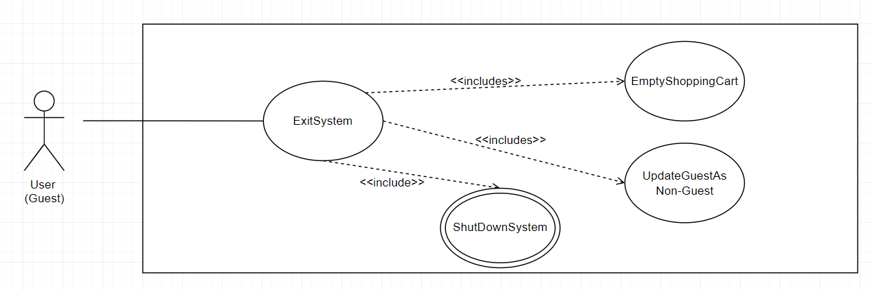

**תרחיש II.1.3 – רישום למערכת המסחר (Register)**

1. **מפעילים (Actors):** משתמש (בדר"כ אורח).
2. **תנאי התחלה:** אין.
3. **פרמטרים:** פרטי משתמש חדש.
4. **תוצאות מצופות:**
   * מקרה הצלחה - המשתמש נרשם בהצלחה עם המשתמש החדש.
   * מקרה כישלון – המערכת תיידע את המשתמש על כישלון הפעולה.
5. **סדרת פעולות (בין "מפעיל" למערכת):**
6. המשתמש מכניס את פרטי ההרשמה הנדרשים במערכת.
7. תקינות הפרטים נבדקים ע"י המערכת.
8. במידה והנתונים תקינים- המשתמש נרשם כמשתמש חדש, מקבל עגלת קניות משלו ונכנס לאתר כרשום.

אחרת – המערכת תיידע את המשתמש עם הודעת שגיאה מתאימה.

1. **תרשים:**

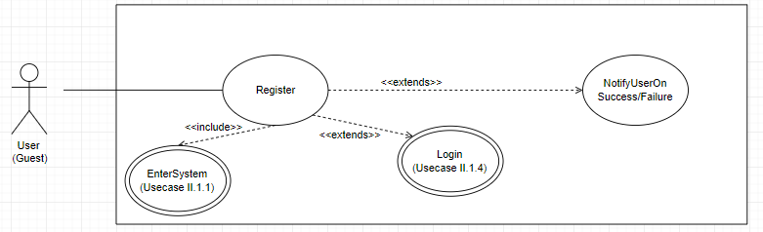

**תרחיש II.1.4 – כניסה מזוהה (Login)**

1. **מפעילים (Actors):** משתמש.
2. **תנאי התחלה:** המשתמש אינו מחובר באותו רגע למערכת.
3. **פרמטרים:** פרטי המשתמש.
4. **תוצאות מצופות:**
   * מקרה הצלחה - המשתמש מתחבר בהצלחה למערכת.
   * מקרה כישלון – המערכת מיידעת את המשתמש עם הודעת שגיאה (למשל כאשר המשתמש הקליד פרטים שגויים).
5. **סדרת פעולות (בין "מפעיל" למערכת):**
6. המשתמש מזין במערכת את נתוני המשתמש לצורך התחברות.
7. המערכת בודקת אם הפרטים אכן מתאימים למשתמש כלשהו במערכת.
8. אם הנתונים מתאימים – המשתמש יתחבר למערכת כמשתמש מנוי, מתאימה לו את סל הקניות שלו ומקנה לו את ההרשאות המתאימות לו (קונה/מנהל חנות/מנהל מערכת...).

אחרת – המערכת תיידע את המשתמש בהודעת שגיאה מתאימה.

1. **תרשים:**

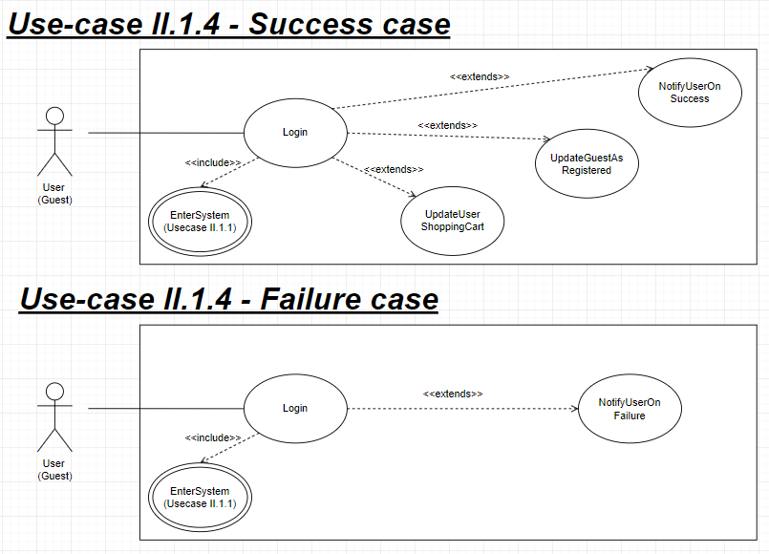

**תרחיש II.2.1 – קבלת מידע (על חנויות ועל המוצרים בחנויות)**

1. **מפעילים (Actors):** משתמש
2. **תנאי התחלה:** אין.
3. **פרמטרים:** פרטי חנות.
4. **תוצאות מצופות:** המערכת תציג למשתמש את החנות שחיפש (עם מוצריה).
5. **סדרת פעולות (בין "מפעיל" למערכת):**
6. המשתמש יזין במערכת את שם החנות שאותה הוא מחפש.
7. אם ישנה חנות כזו – המערכת תציג למשתמש את החנות אותה חיפש עם מוצריה.
8. אחרת – המערכת תיידע את המשתמש על כישלון הפעולה בהודעה מתאימה.
9. **תרשים:**

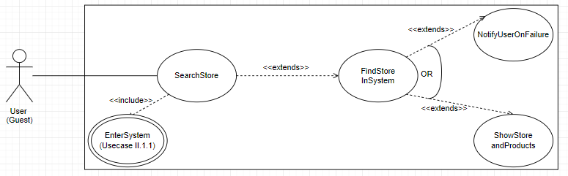

**תרחיש II.2.2 – חיפוש מוצרים (ללא קשר לחנות ספציפית)**

1. **מפעילים (Actors):** משתמש
2. **תנאי התחלה:** אין.
3. **פרמטרים:** פרטי מוצר.
4. **תוצאות מצופות:**
   * במקרה הצלחה – המערכת תציג למשתמש את המוצר ממגוון חנויות במערכת.
   * במקרה כישלון – המערכת תיידע את המשתמש על כישלון הפעולה.
5. **סדרת פעולות (בין "מפעיל" למערכת):**
6. המשתמש יזין למערכת את שם המוצר שהוא מחפש.
7. אם הפעולה תצלח במערכת - המערכת תציג למשתמש את המוצר אותו חיפש מכל החנויות שבהם ישנו מוצר כזה.

אחרת – המערכת תיידע את המשתמש על כישלון הפעולה בהודעת שגיאה מתאימה.

1. **תרשים:**

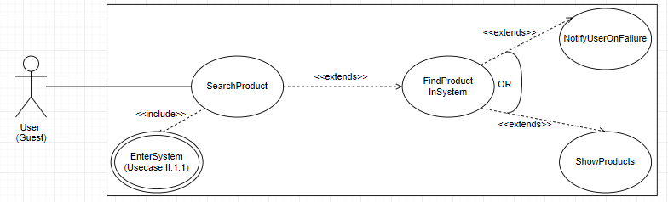

**תרחיש II.2.3 – שמירת מוצרים (בסל הקניות)**

1. **מפעילים (Actors):** משתמש (שאינו אורח)
2. **תנאי התחלה:** המשתמש חייב להיות רשום למערכת ומחובר למשתמש.
3. **פרמטרים:** פרטי עגלת הקניות הנוכחית.
4. **תוצאות מצופות:** עגלת הקניות של המשתמש נשמרה בהצלחה.
5. **סדרת פעולות (בין "מפעיל" למערכת):**
6. המשתמש נכנס לסל הקניות שלו (עמוד המציג את הסל).
7. המשתמש מבצע שמירה של הסל.
8. המערכת בודקת שהמשתמש מחובר ורשום.
9. המערכת שומרת את הסל (אחרת מיידעת את המשתמש בהודעת שגיאה מתאימה).
10. **תרשים:**

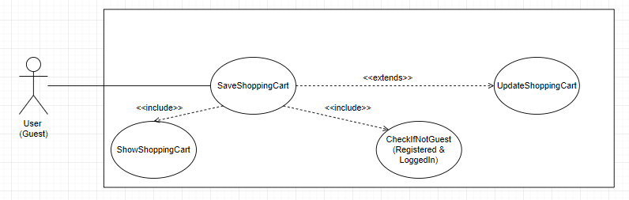

**תרחיש II.2.4 – בדיקת תכולת וביצוע שינויים בעגלת קניות**

1. **מפעילים (Actors):** משתמש (מכל סוג).
2. **תנאי התחלה:** אין.
3. **פרמטרים:** אין.
4. **תוצאות מצופות:** המשתמש מעדכן את עגלת הקניות שלו.
5. **סדרת פעולות (בין "מפעיל" למערכת):**
6. המשתמש מבקש מהמערכת לבצע שינויים בעגלה כרצונו.
7. המשתמש מעדכן את הרשימה.
8. המערכת מציגה למשתמש את העגלה המעודכנת.
9. **תרשים:**

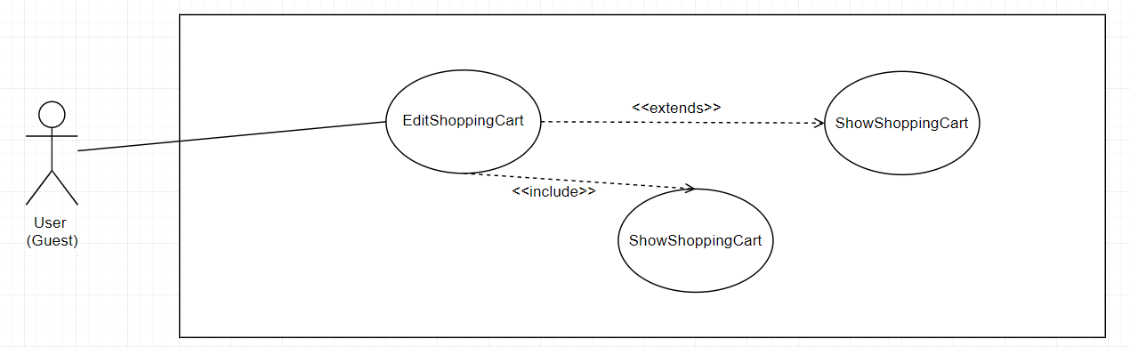

**תרחיש II.2.5 – רכישת עגלת קניות**

1. **מפעילים (Actors):** משתמש.
2. **תנאי התחלה:** עגלת הקניות לא ריקה.
3. **פרמטרים:** פרטי עגלת הקניות ופרטי תשלום.
4. **תוצאות מצופות:**
   * במקרה הצלחה - המוצרים נרכשו בהצלחה והמערכת מתעדכנת בהתאם.
   * במקרה כישלון – המערכת מתריעה למשתמש בהודעת שגיאה מתאימה.
5. **סדרת פעולות (בין "מפעיל" למערכת):**
6. המשתמש מבקש מהמערכת לבצע רכישת סל הקניות (כולל ההנחות ופרטי התשלום).
7. המערכת בודקת את פרטי התשלום ובודקת את זמינות המוצר ברגע הרכישה.
8. המערכת מבצעת את העסקה ומעדכנת את כל פרטי העסקה ושולחת הודעה מתאימה אל המשתמש (במקרה של שגיאה עדכון פרטי השגיאה לא יתבצע ורק הודעת שגיאה מתאימה תשלח למשתמש).
9. **תרשים:**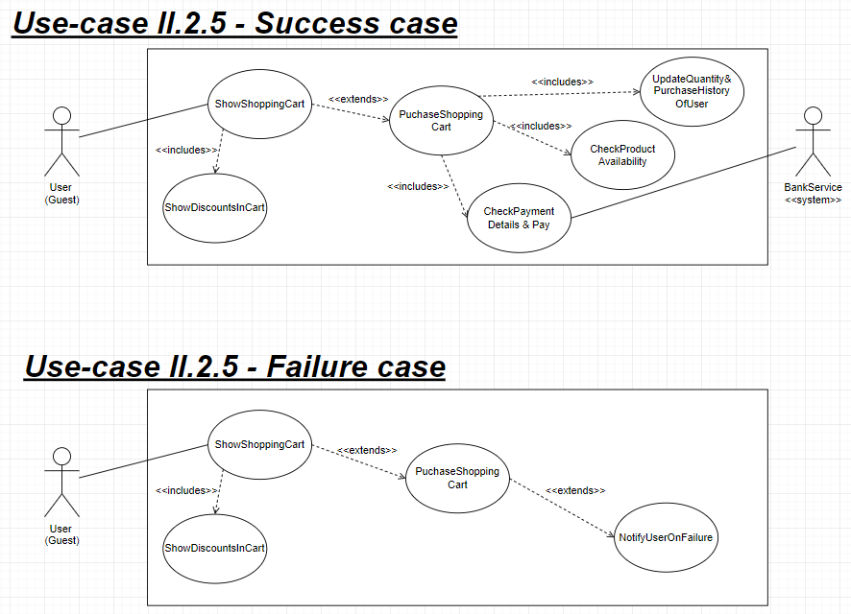

**תרחיש II.3.1 – ביטול זיהוי (Logout)**

1. **מפעילים (Actors):** משתמש.
2. **תנאי התחלה:** המשתמש מחובר למערכת.
3. **פרמטרים:** אין.
4. **תוצאות מצופות:** המשתמש התנתק מהמערכת כמשתמש מחובר וסל הקניות שלו נשמר.
5. **סדרת פעולות (בין "מפעיל" למערכת):**
6. המשתמש מבצע התנתקות מהמערכת (Logout).
7. המערכת בודקת אם המשתמש מחובר כעת למערכת.
8. המערכת שומרת את סל הקניות הנוכחי של המשתמש, מעדכנת את המשתמש הנוכחי כאורח ומפעילה מחדש את המערכת עבור האורח.
9. **תרשים:**

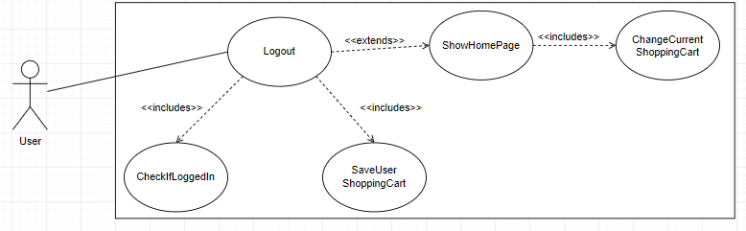

**תרחיש II.3.2 – פתיחת חנות**

1. **מפעילים (Actors):** משתמש (בהכרח מנוי)
2. **תנאי התחלה:** המשתמש חייב להיות מנוי במערכת ולהיות מחובר למשתמש זה.
3. **פרמטרים:** פרטי החנות החדשה שהמשתמש מעוניין לפתוח.
4. **תוצאות מצופות:**
   * מקרה הצלחה - החנות החדשה תפתח והמשתמש יוגדר להיות מייסד/פותח החנות החדשה.
   * מקרה כישלון – המערכת תציג למשתמש הודעת שגיאה מתאימה.
5. **סדרת פעולות (בין "מפעיל" למערכת):**
6. המשתמש מבקש מהמערכת לפתוח חנות חדשה.
7. המערכת בודקת האם המשתמש מנוי במערכת ומחובר למשתמש הנ"ל.
8. אם כל הנתונים תקינים, המערכת יוצרת חנות חדשה ומעדכנת את המשתמש שיצר אותה להיות בעל/מייסד החנות.

אחרת – המערכת תציג למשתמש הודעת שגיאה מתאימה.

1. **תרשים:**

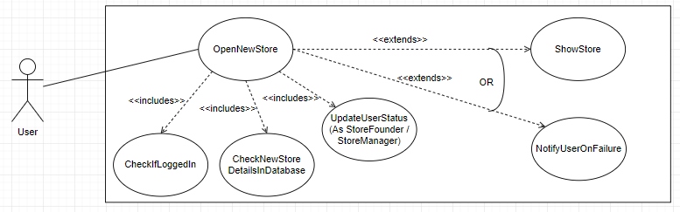

**תרחיש II.4.1 – ניהול מלאי +   
תרחיש II.4.2 – שינוי סוגי וכללי (מדיניות) קניה והנחה של חנות**

1. **מפעילים (Actors):** מנהל חנות.
2. **תנאי התחלה:** מנהל החנות מחובר למשתמש שלו במערכת.
3. **פרמטרים:** אין.
4. **תוצאות מצופות:** מנהל החנות עדכן את המלאי בחנות שלו.
5. **סדרת פעולות (בין "מפעיל" למערכת):**
6. מנהל החנות מבצע בחנות שלו במערכת עדכון/שינוי.
7. המערכת בודקת שהמשתמש הנ"ל הוא מנהל החנות.
8. המערכת מאפשרת למנהל החנות לעדכן את החנות כרצונו.
9. בסוף השינויים, המערכת מעדכנת את החנות עם הפרטים החדשים ומציגה למנהל החנות את החנות לאחר השינויים.
10. **תרשים:**

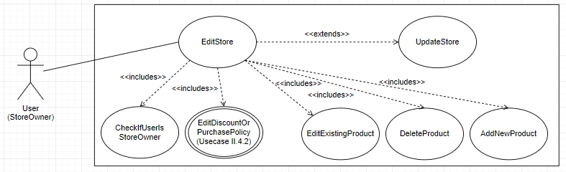

**תרחיש II.4.4 – מינוי בעל חנות**

1. **מפעילים (Actors):** בעל חנות.
2. **תנאי התחלה:** מנהל החנות מחובר למערכת והבעלים החדש הוא משתמש רשום במערכת שאינו בעל חנות אחרת.
3. **פרמטרים:** אין.
4. **תוצאות מצופות:** הבעלים החדש נוסף כבעל החנות.
5. **סדרת פעולות (בין "מפעיל" למערכת):**
6. (לאחר שמנהל החנות נכנס לחנות עצמה) המנהל מגיש בקשה למערכת להוספת בעל חנות חדש.
7. המנהל מעביר למערכת את פרטי הבעלים החדש שהוא רוצה להוסיף.
8. המערכת בודקת האם הבעל חנות החדש הוא משתמש רשום במערכת ושהוא אינו כבר בעל חנות אחרת.
9. המערכת מוסיפה את בעל החנות החדש לחנות ומציגה הודעה מתאימה למשתמש.
10. **תרשים:**

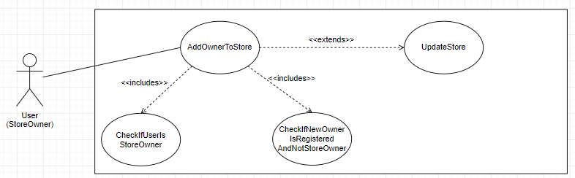

**תרחיש II.4.6 – מינוי מנהל חנות**

1. **מפעילים (Actors):** בעל חנות.
2. **תנאי התחלה:** מנהל החנות מחובר למערכת והמנהל החדש הוא משתמש רשום במערכת.
3. **פרמטרים:** אין.
4. **תוצאות מצופות:** המנהל החדש נוסף כמנהל החנות.
5. **סדרת פעולות (בין "מפעיל" למערכת):**
6. (לאחר שמנהל החנות נכנס לחנות עצמה) מנהל חנות מבקש מהמערכת הוספת מנהל חנות חדש.
7. המנהל מכניס למערכת את פרטי המנהל החדש שהוא רוצה להוסיף.
8. המערכת בודקת האם המנהל החדש הוא משתמש רשום במערכת ושהוא אינו כבר מנהל החנות.
9. המערכת מוסיפה את המנהל החדש לחנות ומציגה הודעה מתאימה למשתמש.
10. **תרשים:**

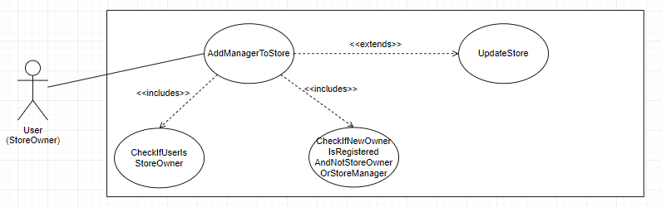

**תרחיש II.4.7 – שינוי הרשאות של מנהל חנות**

1. **מפעילים (Actors):** בעל חנות.
2. **תנאי התחלה:** המשתמש הינו בעל חנות והוא מחובר למערכת כבעל החנות.
3. **פרמטרים:** אין.
4. **תוצאות מצופות:** מנהל בחנות קיבל/הוסרו לו הרשאות.
5. **סדרת פעולות (בין "מפעיל" למערכת):**
6. בעל חנות במערכת מבקש מהמערכת את רשימת בעלי התפקידים בחנות, ובוחר מנהל מתוך הרשימה.
7. בעל החנות מוסיף/מסיר ממנהל זה אחראיות כלשהי.
8. המערכת מוסיפה/מסירה למנהל את ההרשאות הנחוצות.
9. המערכת מעדכנת את ההרשאות של המנהל במערכת ומחזירה הודעה למשתמש.
10. **תרשים:**

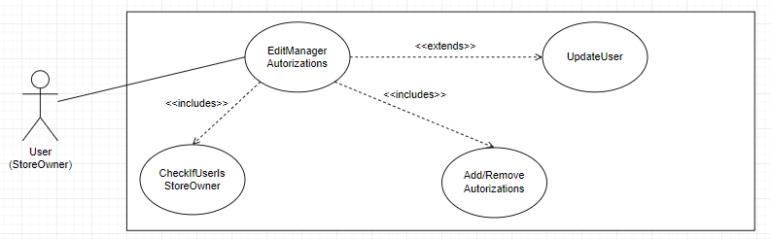

**תרחיש II.4.8 – הסרת מינוי של מנהל חנות**

1. **מפעילים (Actors):** בעל חנות.
2. **תנאי התחלה:** המשתמש הינו בעל חנות והוא מחובר למערכת כבעל החנות.
3. **פרמטרים:** שם המשתמש שאותו בעל החנות מעוניין להסיר מתפקידו כמנהל חנות.
4. **תוצאות מצופות:** המשתמש שהיה מנהל בחנות לפני הפעולה, יוסר מתפקידו וכבר לא יהיה מנהל בחנות הנ"ל.
5. **סדרת פעולות (בין "מפעיל" למערכת):**
6. בעל חנות במערכת מזין את שם המשתמש שאותו הוא מעוניין להסיר מתפקידו כבעל החנות במערכת.
7. המערכת מוודא ששם המשתמש שהוזן הינו משתמש חוקי במערכת, שהמשתמש הינו מנהל בחנות ושאותו בעל חנות שמבצע את הפעולה היה בעל החנות שמינה אותו.
8. במידה וכל התנאים מסעיף ב' מתקיימים, המערכת תסיר את המשתמש הנ"ל מתפקידו כמנהל החנות ותשלח הודעה מתאימה לבעל החנות, אחרת המערכת תכשיל את הפעולה הנ"ל והמערכת תזרוק הודעת שגיאה מתאימה לבעל החנות שביצע את הפעולה.

**תרשים:**

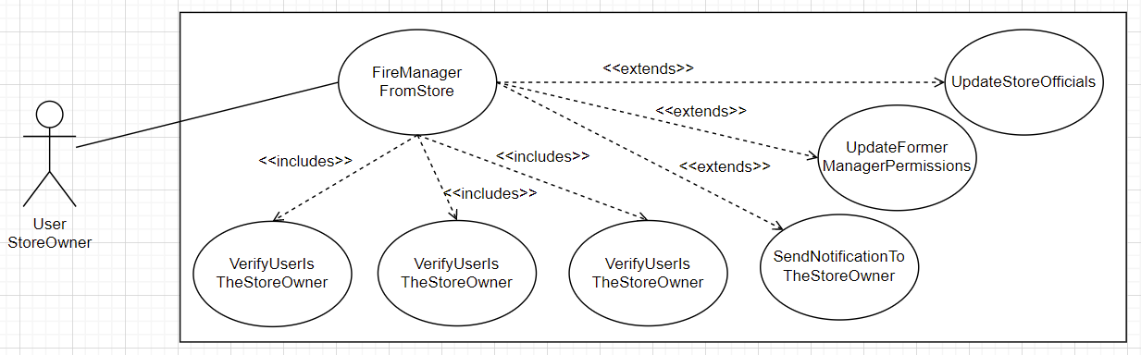

**תרחיש II.4.9 – סגירת חנות**

1. **מפעילים (Actors):** בעל חנות.
2. **תנאי התחלה:** המשתמש הינו בעל החנות של אותה חנות שברצונו לסגור.
3. **פרמטרים:** אין.
4. **תוצאות מצופות:** החנות תהפוך ללא פעילה (תיסגר).
5. **סדרת פעולות (בין "מפעיל" למערכת):**
6. בעל החנות ישלח בקשה למערכת לסגירת החנות.
7. המערכת תוודא שבעל החנות הנ"ל הוא בעל החנות של אותה חנות שברצונו לסגור.
8. אם הפרטים של בעל החנות מתאימים- החנות תוגדר כלא פעילה (תיסגר) והודעה על כך תשלח לכל מנהלי ובעלי החנות.

אחרת – תשלח הודעת שגיאה מתאימה למשתמש.

1. **תרשים:**

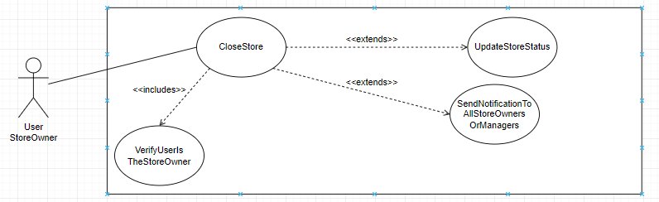

**תרחיש II.4.11 – בקשה למידע על תפקידים בחנות**

1. **מפעילים (Actors):** בעל החנות.
2. **תנאי התחלה:** המשתמש הינו בעל החנות והוא מחובר למערכת.
3. **פרמטרים:** אין.
4. **תוצאות מצופות:** בעל החנות יקבל רשימה מהמערכת של כל בעלי התפקידים בחנות, פרטיהם וההרשאות שיש להם בחנות.
5. **סדרת פעולות (בין "מפעיל" למערכת):**
6. בעל החנות נכנס בחנות שלו לאפשרות לראות את כל בעלי התפקידים בחנות.
7. המערכת מוודא שבעל החנות הוא אכן בעל החנות הנוכחית.
8. המערכת תציג לבעל החנות בעמוד מסודר את כל בעלי התפקידים של החנות, פרטיהם ואת ההרשאות שלהם בחנות.
9. **תרשים:**

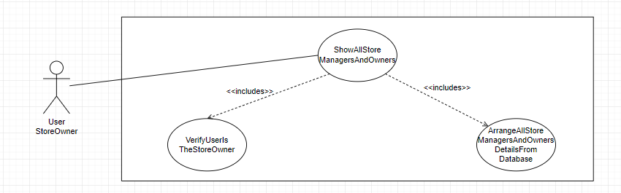

**תרחיש II.4.13 – קבלת מידע על היסטוריית רכישות בחנות**

1. **מפעילים (Actors):** בעל החנות.
2. **תנאי התחלה:** המשתמש הינו בעל החנות והוא מחובר למערכת.
3. **פרמטרים:** אין.
4. **תוצאות מצופות:** בעל החנות יקבל רשימה של כל הרכישות שבוצעו בחנות.
5. **סדרת פעולות (בין "מפעיל" למערכת):**
6. בעל החנות נכנס בחנות שלו לאפשרות לראות את כל הרכישות בחנות.
7. המערכת מוודא שבעל החנות הוא אכן בעל החנות הנוכחית.
8. המערכת תציג לבעל החנות בעמוד מסודר את כל הרכישות שנעשו בחנות (ללא קשר לשינויים כלשהם במוצרים בחנות במצב הנוכחי).
9. **תרשים:**

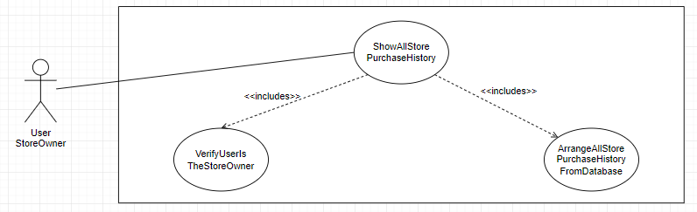

**תרחיש II.6.2 – ביטול (הסרת) מנוי של השוק**

1. **מפעילים (Actors):** מנהל המערכת.
2. **תנאי התחלה:** מנהל המערכת מחובר למערכת.
3. **פרמטרים:** שם המשתמש אותו המנהל רוצה להסיר מהמערכת.
4. **תוצאות מצופות:** המשתמש (שמנהל המערכת הזין את שם המשתמש שלו) יוסר מהמערכת ולא יהיה קיים בה יותר.
5. **סדרת פעולות (בין "מפעיל" למערכת):**
6. מנהל המערכת מתחבר כמנהל המערכת.
7. מנהל המערכת מזין את שם המשתמש אותו הוא מעוניין להסיר מהמערכת.
8. המערכת מוודא שהמשתמש שמבצע את הפעולה הוא מנהל המערכת וגם שהמשתמש אותו המנהל מעוניין להסיר הינו משתמש במערכת שאינו בעל חנות או מנהל חנות.
9. במידה והתנאים בסעיף ג' מתקיימים- המערכת תסיר את אותו משתמש מהמערכת ותשלח הודעה מתאימה למנהל המערכת, אחרת הפעולה תכשל ותשלח הודעת שגיאה למנהל המערכת.
10. **תרשים:**

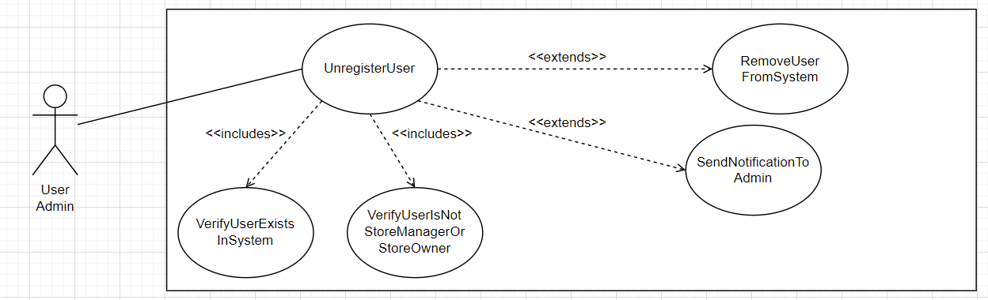

**תרחיש II.6.4 – קבלת מידע על היסטוריית רכישות בחנות**

1. **מפעילים (Actors):** מנהל המערכת.
2. **תנאי התחלה:** מנהל המערכת מחובר למערכת.
3. **פרמטרים:** אין.
4. **תוצאות מצופות:** בעל/אחראי המערכת יקבל רשימה מסודרת של כל הרכישות שבוצעו במערכת.
5. **סדרת פעולות (בין "מפעיל" למערכת):**
6. מנהל המערכת מתחבר כמנהל המערכת.
7. מנהל המערכת מבקש מהמערכת להציג את כל הרכישות שבוצעו באתר.
8. המערכת מוודא שהמשתמש הוא מנהל המערכת.
9. במידה והינו מנהל המערכת- המערכת תציג לו את כל הרכישות שבוצעו באתר.
10. **תרשים:**

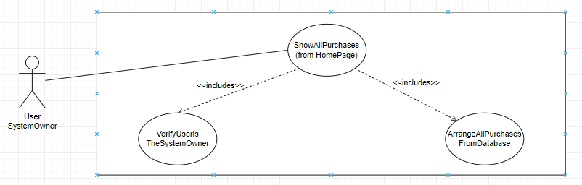

**בדיקות קבלה**

**הערה כללית:** בתרחישי הקבלה הנ"ל שיהוו את הבסיס לבדיקות הקבלה שיכתבו בהמשך, נבסס על תרחישי השימוש שאנו מציגים בגרסה זו (עבור כל תרחיש שימוש, נציג תרחיש חיובי ושלילי).

**בדיקת קבלה לתרחיש/דרישה I.1**

**תרחיש חיובי:** המערכת תתחבר לשירותים החיצוניים ותכנס למערכת (בטסט תשלח ההודעה שהכניסה בוצעה בהצלחה).

**תרחיש שלילי #1 - המערכת אינה מבצעת אתחול עקב מחסור במנהל מערכת:**

המערכת תיתן הודעת שגיאה מתאימה למשתמש, והמערכת תאפשר למשתמש להפעיל את המערכת מחדש.

**תרחיש שלילי #2 - המערכת אינה מבצעת אתחול עקב חוסר תקשורת עם שירותי אספקה:**

המערכת תיתן הודעת שגיאה מתאימה למשתמש, והמערכת תאפשר למשתמש להפעיל את המערכת מחדש.

**תרחיש שלילי #3 - המערכת אינה מבצעת אתחול עקב חוסר תקשורת עם שירותי תשלום:**

המערכת תיתן הודעת שגיאה מתאימה למשתמש, והמערכת תאפשר למשתמש להפעיל את המערכת מחדש.

**תרחיש שלילי #4 - המערכת אינה מבצעת אתחול עקב חוסר תקשורת עם שירותי אבטחה:**

המערכת תיתן הודעת שגיאה מתאימה למשתמש, והמערכת תאפשר למשתמש להפעיל את המערכת מחדש.

**בדיקת קבלה לתרחיש/דרישה I.2**

**תרחיש חיובי - שינוי:** המערכת תקבל את פרטי השירות החיצוני הרצויים במערכת.   
המערכת תדאג שכל השירותים הקיימים בשירות חיצוני זה יסתיימו, לאחר מכן היא תעדכן את פרטי השירות החיצוני הנ"ל ולבסוף תשלח הודעה עם פרטי השירות החיצוני המעודכן במערכת למשתמש.

**תרחיש שלילי - שינוי:** המערכת תקבל את פרטי השירות החיצוני הרצויים במערכת.   
המערכת תנסה לעדכן/לשנות את הקשר עם השירות החיצוני אך לא תצליח במקרה הנ"ל. במקרה כזה, המערכת תשלח הודעת שגיאה למשתמש ותשאיר את השירות הקודם כנותן השירות הנוכחי במערכת.

**תרחיש חיובי - החלפה:** המערכת תקבל את פרטי השירות החיצוני שברצונו של המשתמש להחליף עם השירות החיצוני הנוכחי במערכת.   
המערכת תדאג שכל השירותים הקיימים בשירות חיצוני זה יסתיימו, לאחר מכן היא תחליף את השירות החיצוני הנוכחי בזה שקיבלה מהמשתמש ולבסוף תשלח הודעה עם פרטי השירות החיצוני החדש במערכת למשתמש.

**תרחיש שלילי - החלפה:** המערכת תקבל את פרטי השירות החיצוני שברצונו של המשתמש להחליף עם השירות החיצוני הנוכחי במערכת.

המערכת תדאג שכל השירותים הקיימים בשירות חיצוני זה יסתיימו, לאחר מכן היא תנסה להחליף את השירות החיצוני הנוכחי בזה שקיבלה מהמשתמש אך ללא הצלחה.

לבסוף המערכת תשאיר את השירות החיצוני הקודם ותשלח למשתמש הודעת שגיאה מתאימה.

**תרחיש חיובי - הוספה:** המערכת תקבל את פרטי השירות החיצוני הרצויים במערכת.   
המערכת תוסיף את פרטי השירות החיצוני הנ"ל למערכת ולבסוף תשלח הודעה עם פרטי השירות החיצוני החדש במערכת למשתמש.

**תרחיש שלילי - הוספה:** המערכת תקבל את פרטי השירות החיצוני הרצויים במערכת.   
המערכת תנסה להוסיף את השירות החיצוני אך לא תצליח במקרה הנ"ל.

במקרה כזה, המערכת תשלח הודעת שגיאה למשתמש.

**בדיקת קבלה לתרחיש/דרישה I.3**

**תרחיש חיובי:** המערכת תוודא את פרטי העסקה (שיהיו נכונים ותקינים), תפנה למערכת התשלומים ותחזיר תשובה שהתשלום בוצע בהצלחה.

**תרחיש שלילי #1:** המערכת תוודא את פרטי העסקה (שיהיו לא נכונים), והמערכת לא תפנה למערכת התשלומים והמערכת תחזיר תשובה שהתשלום נכשל.

**תרחיש שלילי #2:** המערכת תוודא את פרטי העסקה (שיהיו נכונים), והמערכת תפנה למערכת התשלומים שתחזיר תשובה שלילית / שהמערכת לא תחזיר תשובה תוך זמן מסוים וכתוצאה מכך העסקה תבוטל והמערכת תחזיר הודעה שהתשלום נכשל.

**הערה:** תרחיש I.4 עובד באופן כמעט זהה לתרחיש I.3 רק עם שירותי האספקה במקום שירותי התשלום במערכת.

**בדיקת קבלה לתרחיש/דרישה I.5**

**תרחיש חיובי:** הודעה חדשה במערכת צריכה להישלח למשתמש מסוים (הודעה ממשתמש אחר, שירות חיצוני, מידע על חנות בבעלותו וכו'). המערכת בודקת האם המשתמש מחובר בזמן אמת (המשתמש יהיה מחובר בתרחיש זה), ותשלח לו הודעה שתגיע אליו בזמן שהוא מחובר למערכת (קריאת ההודעה תהיה הזיהוי בטסט שההודעה הועברה בהצלחה).

**תרחיש שלילי:** הודעה חדשה במערכת צריכה להישלח למשתמש מסוים (הודעה ממשתמש אחר, שירות חיצוני, מידע על חנות בבעלותו וכו'). המערכת בודקת האם המשתמש מחובר בזמן אמת (המשתמש יהיה מחובר בתרחיש זה), ותשלח לו הודעה אך ההודעה לא תשלח. המערכת שבמקרה שכזה תשלח הודעת שגיאה למשתמש השולח / תציג הודעת שגיאה למנהל המערכת.

**הערה:** תרחיש I.6 עובד באופן דומה לתרחיש I.6, אלא שהמשתמש שיקבל את ההודעה איננו מחובר ולכן המערכת תשלח את ההודעה לתיבת הדואר שלו (ההודעה הנ"ל תשמר במערכת, ותתריע לו בהתחברות הבאה שלו – במקרה חיובי).

במקרה השלילי ההתנהגות של המערכת זהה לגמרי.

**בדיקת קבלה לתרחיש/דרישה II.1.1**

**תרחיש חיובי:** משתמש שיפתח את המערכת יכנס למערכת כאורח (בטסט המערכת תשלח הודעת "Welcome guest" כהצלחה להתחברות כאורח).

בעת כניסתו, יקבל האורח עגלת קניות ריקה שתאפשר לו לקנות במערכת.

* במקרה הנ"ל כולם נכנסים כאורחים ללא קשר להיותם מנויים במערכת או לא.

**תרחיש שלילי:** משתמש שיפתח את המערכת ינסה להיכנס למערכת כאורח אך לא יצליח, המערכת תשלח הודעה שהכניסה נכשלה, ותשלח הודעה למנהל המערכת על התקלה הנ"ל.

**בדיקת קבלה לתרחיש/דרישה II.1.2**

**תרחיש חיובי:** משתמש יוצא מהמערכת.

* במידה והיה אורח: עגלת הקניות תתאפס ותשלח הודעה לאורח שהיציאה בוצעה בהצלחה.
* במידה והיה מנוי: תתבצע שמירה של עגלת הקניות שלו ורק לאחר מכן עגלת הקניות תתאפס ותשלח הודעה לאורח שהיציאה בוצעה בהצלחה.

**תרחיש שלילי:** משתמש ינסה לצאת מהמערכת.

* במידה והיה אורח: תשלח הודעה למנהל המערכת על השגיאה הנ"ל במערכת.
* במידה והיה מנוי:
  + אם העגלה לא נשמרה, מנהל המערכת והמנוי יקבלו הודעת שגיאה מתאימה.
  + אם העגלה נשמרה אך היציאה השתבשה, מנהל המערכת והמנוי יקבלו הודעת שגיאה מתאימה.

**בדיקת קבלה לתרחיש/דרישה II.1.3**

**תרחיש חיובי:** משתמש יזין במערכת בעמוד הרישום את שם המשתמש והסיסמה שלו.

בסיום הרישום המערכת תשלח הודעה שהרישום הסתיים בהצלחה (אך עדיין המשתמש יהיה אורח עד להתחברות שלו למערכת).

**תרחיש שלילי:** משתמש יזין פרטי שם משתמש וסיסמה (כשלפחות אחד מהם לא תקין או כבר קיים במערכת). המערכת תציג למשתמש הודעת שגיאה מתאימה ותאפשר למשתמש ניסיון רישום נוסף.

**בדיקת קבלה לתרחיש/דרישה II.1.4**

**תרחיש חיובי:** משתמש יזין במערכת בעמוד ההתחברות את שם המשתמש והסיסמה שלו. הפרטים הנ"ל יהיו תקינים והמערכת תשלח הודעה שהתחברות הצליחה (והמערכת תשייך למשתמש הנ"ל את עגלת הקניות וההרשאות המתאימות לו).

**תרחיש שלילי:** משתמש יזין פרטי שם משתמש וסיסמה (כשלפחות אחד מהם לא תקין או של משתמש שאינו קיים במערכת). המערכת תציג למשתמש הודעת שגיאה מתאימה ותאפשר למשתמש ניסיון התחברות נוסף.

**בדיקת קבלה לתרחיש/דרישה II.2.1**

**תרחיש חיובי:** המשתמש יזין במערכת את שם החנות אותה הוא מחפש במערכת. המערכת תציג לו את החנות עם כל המידע עליה ועל מוצריה.

**תרחיש שלילי:** המשתמש יזין במערכת את שם החנות אותה הוא מחפש במערכת, אך המערכת לא תמצא חנות זו. כתוצאה מכך, המערכת תחזיר הודעה למשתמש שהחיפוש נכשל.

**בדיקת קבלה לתרחיש/דרישה II.2.2**

**תרחיש חיובי:** המשתמש יזין את שם מוצר שהוא מעוניין למצוא. המערכת תציג לו את המוצרים הרלוונטיים.

**תרחיש שלילי:** המשתמש יזין את שם מוצר שהוא מעוניין למצוא. אך המערכת לא תציג לו מוצרים, אלא הודעה שהמוצרים הנ"ל לא קיימים או שהתרחשה תקלה בחיפוש.

**בדיקת קבלה לתרחיש/דרישה II.2.3**

**תרחיש חיובי:** המערכת תציג למשתמש פרטי מוצר כלשהו והמשתמש ישמור מוצר זה בסל הקניות שלו. המוצר הנ"ל ישמר בהצלחה בסל (ביחד עם פרטיו – כמות, סוג וכו').

**תרחיש שלילי:** המשתמש נכנס לפרטי מוצר כלשהו במערכת ומנסה לבצע שמירה של המוצר בסל הקניות שלו. המוצר הנ"ל לא נשמר. המשתמש יקבל הודעת שגיאה אך יישאר באותו עמוד ויוכל לנסות שנית.

**בדיקת קבלה לתרחיש/דרישה II.2.4**

**תרחיש חיובי:** המערכת תציג למשתמש את סל הקניות שלו.

המשתמש יכול להגדיל/להקטין כמות ממוצר או להוריד מוצר מהסל.  
כל פעולה מהפעולות הנ"ל מתבצעת בהצלחה, ולאחר כל פעולה בודדת בסל, המשתמש מקבל התראה שהמוצר עודכן.

**תרחיש שלילי:** המשתמש נכנס לעמוד במערכת המציג את סל הקניות שלו.

המשתמש ינסה להגדיל/להקטין כמות ממוצר או להוריד מוצר מהסל.  
אחת מהפעולות הנ"ל לא מצליחה, וכתוצאה מכך המערכת תשלח הודעה שהעדכון הנ"ל נכשל.

**הערה:** יש לפצל תרחיש זה (גם חיובי וגם שלילי) למס' טסטים נפרדים.

**בדיקת קבלה לתרחיש/דרישה II.2.5**

**תרחיש חיובי:** המשתמש מבצע במערכת רכישה של סל הקניות.

המערכת תבצע בדיקה שהמוצרים אכן קיימים במלאי, תיצור קשר עם השירותים החיצוניים.

כל התהליכים הנ"ל יחזירו תשובות חיוביות, ולבסוף הרכישה תתבצע, הנתונים יעודכנו במערכת והמשתמש יקבל הודעה שהרכישה בוצעה בהצלחה.

**תרחיש שלילי #1:** המשתמש מבצע בעמוד של סל הקניות את רכישת סל הקניות.

המערכת תבצע בדיקה שהמוצרים אכן קיימים במלאי, אך בעת הרכישה יהיה חוסר במלאי.

המערכת תציג למשתמש הודעת שגיאה שאותו מוצר חסר ותחזיר אותו לעמוד סל הקניות.

**תרחיש שלילי #2:** המשתמש מבצע בעמוד של סל הקניות את רכישת סל הקניות.

המערכת תבצע בדיקה שהמוצרים אכן קיימים במלאי (במקרה הנ"ל לא יהיה חוסר במלאי). לאחר מכן, המערכת תיצור קשר עם השירותים החיצוניים, אך הקישור הנ"ל יהיה תקול.

לכן, המערכת תעצור את הרכישה (תבטל אותה), תחזיר הודעה שגיאה למשתמש ותחזיר אותו לסל הקניות לביצוע ניסיון חוזר של הרכישה.

**בדיקת קבלה לתרחיש/דרישה II.3.1**

**תרחיש חיובי:** המשתמש מבצע התנתקות מהמערכת (Logout).

* אם המשתמש היה אורח: המערכת לא תבצע כלום.
* אם המשתמש היה מנוי: המערכת תשמור את סל הקניות של המשתמש ולאחר מכן תתנתק, תציג סל קניות חדש וריק ותעדכן שהניתוק בוצע בהצלחה.

**תרחיש שלילי:** המשתמש מבצע התנתקות מהמערכת (Logout), אך ההתנתקות נכשלה.

המערכת תשלח הודעה למשתמש ולמנהל המערכת שההתנתקות נכשלה.

**הערה:** ניתן יהיה לעשות שאם התנתקות נכשלה, ניתן לאלץ את המערכת לבצע "restart", אך זה תלוי במימוש.

**בדיקת קבלה לתרחיש/דרישה II.3.2**

**תרחיש חיובי:** משתמש (שהינו מנוי במערכת) פותח חנות משלו במערכת.

המערכת יוצרת חנות חדשה כאשר אותו משתמש הוא בעל החנות שלה ומעדכנת את המשתמש שהחנות נפתחה בהצלחה.

**תרחיש שלילי #1:** משתמש מנסה לפתוח חנות משלו במערכת, אך משתמש זה הוא אורח (או מחובר כאורח). המערכת תשלח הודעה שהמשתמש אינו מחובר כמנוי (ולא תיצור חנות חדשה).

**תרחיש שלילי #2:** משתמש (שהינו מנוי במערכת) פותח חנות משלו במערכת, אך פרטיה לא תקינים (למשל – חסר שם חנות) או שחנות בעלת פרטים זהים כבר קיימת במערכת.  
המערכת תשלח הודע שגיאה מתאימה למשתמש, אך תחזיר אותו לעמוד יצירת החנות לניסיון יצירת חנות נוסף.

**בדיקת קבלה לתרחיש/דרישה II.4.1**

**תרחיש חיובי:** המערכת מציגה לבעל חנות את החנות שבבעלותו.

המנהל מבצע במערכת "עריכת חנות" והמערכת נותנת לו את האפשרות להוסיף/להסיר/לערוך פרטים של מוצרים בחנות.

בסיום כל אחת מהפעולות הנ"ל המערכת תחזיר לבעל החנות שהפעולה בוצעה בהצלחה.

**תרחיש שלילי:** המערכת מציגה לבעל חנות את החנות שבבעלותו.

המנהל מבצע במערכת "עריכת חנות" והמערכת נותנת לו את האפשרות להוסיף/להסיר/לערוך פרטים של מוצרים בחנות.

הפעולה הנ"ל תכשל בטסט (עקב פרטים שגויים/מוצר זהה שכבר קיים בחנות) והמערכת תשלח הודעת שגיאה מתאימה לבעל החנות.

**בדיקת קבלה לתרחיש/דרישה II.4.2**

**תרחיש חיובי:** המערכת מציגה לבעל חנות את החנות שבבעלותו והמנהל מבצע שינוי מדיניות החנות. בעל החנות מזין את המדיניות החדשה, המדיניות הנ"ל מתעדכנת ונשלחת הודעה שהפעולה הצליחה לבעל החנות.

**תרחיש שלילי:** המערכת מציגה לבעל חנות את החנות שבבעלותו והמנהל מבצע שינוי מדיניות החנות. בעל החנות מזין את המדיניות החדשה, אך הפעולה תכשל עקב פרטים לא חוקיים.

המערכת תשלח הודעת שגיאה מתאימה לבעל החנות.

**בדיקת קבלה לתרחיש/דרישה II.4.4**

**תרחיש חיובי:** המערכת תציג לבעל חנות את החנות שבבעלותו. בעל החנות יבקש מהמערכת להוסיף בעל חנות חדש.   
בעל החנות מזין את פרטי בעל החנות החדש. המערכת תבדוק שהמשתמש שעתיד להיות בעל החנות החדש הוא אכן מנוי במערכת ואינו בעל חנות אחרת/אינו כבר בעל החנות הנוכחית. לבסוף, הפעולה תצליח, בעל החנות החדש יקבל הרשאות חדשות במערכת עקב היותו בעל חנות, וישלח לבעל החנות החדש ולבעל החנות הממנה הודעה על המינוי הנ"ל.

**תרחיש שלילי #1:** המערכת תציג לבעל חנות את החנות שבבעלותו. בעל החנות יבקש מהמערכת להוסיף בעל חנות חדש.  
בעל החנות מזין את פרטי בעל החנות החדש. המערכת תבדוק שהמשתמש שעתיד להיות בעל החנות החדש הוא אכן מנוי במערכת ואינו בעל חנות אחרת/אינו כבר בעל החנות הנוכחית.

במקרה הנ"ל, בעל החנות החדש אינו מנוי במערכת – לכן הפעולה תכשל והודעת שגיאה תשלח למשתמש.

**תרחיש שלילי #2:** המערכת תציג לבעל חנות את החנות שבבעלותו. בעל החנות יבקש מהמערכת להוסיף בעל חנות חדש.  
בעל החנות מזין את פרטי בעל החנות החדש. המערכת תבדוק שהמשתמש שעתיד להיות בעל החנות החדש הוא אכן מנוי במערכת ואינו בעל חנות אחרת/אינו כבר בעל החנות הנוכחית.

במקרה הנ"ל, בעל החנות החדש כבר הינו בעל החנות – לכן הפעולה תכשל והודעה מתאימה תשלח למשתמש.

**הערה:** תרחיש II.4.6 דומה מאוד לתרחיש II.4.4 רק שההרשאות שיקבל המנהל (לא בעל החנות) החדש יהיו מוגבלות יותר.

**בדיקת קבלה לתרחיש/דרישה II.4.7**

**תרחיש חיובי:** המערכת תציג לבעל חנות את החנות שבבעלותו. בעל החנות יבקש מהמערכת לראות את כל בעלי התפקידים בחנות שלו. המערכת תציג לו את כל בעלי התפקידים וכל פרטיהם (כולל הרשאות) ותיתן לבעל החנות אפשרות לבחור מנהל לצורך שינוי ההרשאות שלו.

בעל החנות יוכל לבחור מנהל ולבחור אם להעניק או להסיר לאותו מנהל הרשאות כרצונו.

לאחר עדכון ההרשאות, ההרשאות החדשות יעודכנו במערכת.

לבסוף תשלח המערכת הודעה על הצלחת הפעולה לבעל החנות והמנהל יקבל התראה על שינוי ההרשאות שלו בחנות.

**תרחיש שלילי:** המערכת תציג לבעל חנות את החנות שבבעלותו. בעל החנות יבקש מהמערכת לראות את כל בעלי התפקידים בחנות שלו. המערכת תציג לו כל בעלי התפקידים וכל פרטיהם (כולל הרשאות) ותיתן לבעל החנות אפשרות לבחור מנהל לצורך שינוי ההרשאות שלו.

בעל החנות יוכל לבחור מנהל ולבחור אם להעניק או להסיר לאותו מנהל הרשאות כרצונו.

לאחר עדכון ההרשאות, ההרשאות החדשות לא יעודכנו במערכת.

במקרה זה הפעולה לא תצליח ולכן הפעולה תכשל ותתבטל והודעה על כך תשלח לבעל החנות (וההרשאות של המנהל יישארו ללא שינוי).

**בדיקת קבלה לתרחיש/דרישה II.4.8**

**תרחיש חיובי:** המערכת תאפשר למשתמש להכניס את שם המשתמש של המשתמש שעבורו בעל החנות ירצה להסיר מינוי של מנהל חנות, ואז בעל החנות יבצע את הסרת המינוי.   
המערכת תבדוק אם המשתמש הנ"ל קיים במערכת, הינו מנהל החנות (באותו רגע) והאם אותו משתמש מונה להיות מנהל ע"י המשתמש אשר מנסה להסיר את מינויו.

לבסוף (לאחר אימות כל התנאים הנ"ל), המערכת תסיר את מינויו של אותו משתמש ותודיע על כך לבעל החנות שהסירו.

**תרחיש שלילי #1:** המערכת תאפשר למשתמש להכניס את שם המשתמש של המשתמש שעבורו בעל החנות ירצה להסיר מינוי של מנהל חנות, ואז בעל החנות יבצע את הסרת המינוי.   
המערכת תבדוק אם המשתמש הנ"ל קיים במערכת, הינו מנהל החנות (באותו רגע) והאם אותו משתמש מונה להיות מנהל ע"י המשתמש אשר מנסה להסיר את מינויו.

במקרה הנ"ל המשתמש הנ"ל לא קיים במערכת ולכן הפעולה תכשל והודעה מתאימה תוצג לבעל החנות שניסה להסיר מינוי מנהל חנות.

**תרחיש שלילי #2:** המערכת תאפשר למשתמש להכניס את שם המשתמש של המשתמש שעבורו בעל החנות ירצה להסיר מינוי של מנהל חנות, ואז בעל החנות יבצע את הסרת המינוי.   
המערכת תבדוק אם המשתמש הנ"ל קיים במערכת, הינו מנהל החנות (באותו רגע) והאם אותו משתמש מונה להיות מנהל ע"י המשתמש אשר מנסה להסיר את מינויו.

במקרה הנ"ל המשתמש הנ"ל אינו מנהל של החנות הנ"ל במערכת ולכן הפעולה תכשל והודעה מתאימה תוצג לבעל החנות שניסה להסיר מינוי מנהל חנות.

**תרחיש שלילי #3:** המערכת תאפשר למשתמש להכניס את שם המשתמש של המשתמש שעבורו בעל החנות ירצה להסיר מינוי של מנהל חנות, ואז בעל החנות יבצע את הסרת המינוי.   
המערכת תבדוק אם המשתמש הנ"ל קיים במערכת, הינו מנהל החנות (באותו רגע) והאם אותו משתמש מונה להיות מנהל ע"י המשתמש אשר מנסה להסיר את מינויו.

במקרה הנ"ל המשתמש הנ"ל לא מונה להיות מנהל של החנות הנ"ל ע"י אותו בעל חנות במערכת ולכן הפעולה תכשל והודעה מתאימה תוצג לבעל החנות שניסה להסיר מינוי מנהל חנות.

**בדיקת קבלה לתרחיש/דרישה II.4.9**

**תרחיש חיובי:** המערכת תציג לבעל חנות את החנות שבבעלותו ומנהל יבצע סגירת חנות.  
המערכת תבדוק אם ישנן הזמנות שטרם הסתיימו בחנות. במקרה הנ"ל, אין הזמנות כאלה ולכן החנות תיסגר ולא יהיה ניתן לבצע הזמנות או שינויים בה.

לבסוף המערכת תשלח לכל בעלי התפקידים בחנות הודעה על סגירתה.

**תרחיש שלילי:** המערכת תציג לבעל חנות את החנות שבבעלותו ומנהל יבצע סגירת חנות.  
במקרה הנ"ל ישנן הזמנות שטרם הסתיימו בחנות, ולכן סגירת החנות לא תתבצע ותשלח הודעה מתאימה על כך לבעל החנות (שיוכל לטפל בהזמנות הנ"ל ולסגור אותן על מנת שיוכל לסגור את החנות).

**בדיקת קבלה לתרחיש/דרישה II.4.11**

**תרחיש חיובי:** המערכת תציג לבעל חנות את החנות שבבעלותו ובעל החנות יבקש מהמערכת לראות את כל בעלי התפקידים בחנות שלו.

המערכת תציג לבעל החנות את כל בעלי התפקידים (עם כל הפרטים הרלוונטיים אליהם).

**תרחיש שלילי:** המערכת תציג לבעל חנות את החנות שבבעלותו ובעל החנות יבקש מהמערכת לראות את כל בעלי התפקידים בחנות שלו.

הפעולה תכשל והמערכת תציג לבעל החנות הודעת שגיאה מתאימה.

**הערה:** תרחיש II.4.13 דומה לתרחיש II.4.11 אך שהמידע שמוצג הינו של היסטוריית הרכישה בחנות ולא על בעלי התפקידים בחנות.

**הערה:** תרחיש II.6.4 דומה לתרחיש II.4.13 אך שגם מנהל המערכת יכול לגשת למידע זה.

**בדיקת קבלה לתרחיש/דרישה II.6.2**

**תרחיש חיובי:** המערכת תאפשר למשתמש להכניס את שם המשתמש של המשתמש שאותו מנהל המערכת ירצה להסיר מהמערכת.   
המערכת תבדוק אם המשתמש הנ"ל קיים במערכת, ואינו מנהל חנות או בעל חנות.

לבסוף (לאחר אימות התנאים הנ"ל), המערכת תסיר את המשתמש מהמערכת ותודיע על כך למנהל המערכת.

**תרחיש שלילי #1:** המערכת תאפשר למשתמש להכניס את שם המשתמש של המשתמש שאותו מנהל המערכת ירצה להסיר מהמערכת.   
המערכת תבדוק אם המשתמש הנ"ל קיים במערכת, ואינו מנהל חנות או בעל חנות.

במקרה הנ"ל, המשתמש לא קיים במערכת ולכן הפעולה תכשל ומנהל המערכת יקבל הודעת שגיאה מתאימה.

**תרחיש שלילי #2:** המערכת תאפשר למשתמש להכניס את שם המשתמש של המשתמש שאותו מנהל המערכת ירצה להסיר מהמערכת.   
המערכת תבדוק אם המשתמש הנ"ל קיים במערכת, ואינו מנהל חנות או בעל חנות.

במקרה הנ"ל, המשתמש הינו מנהל חנות/בעל חנות במערכת ולכן הפעולה תכשל ומנהל המערכת יקבל הודעת שגיאה מתאימה.